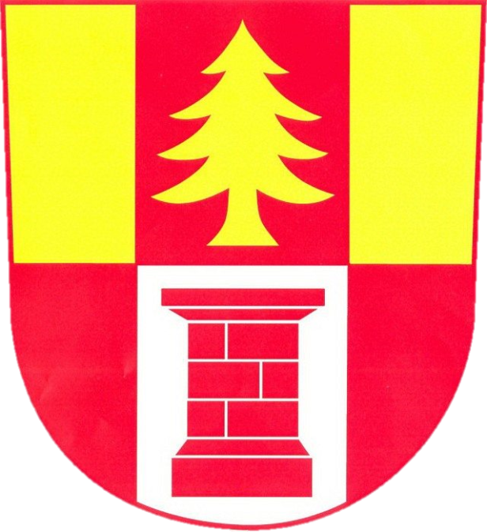

Nučický zpravodaj
prosinec 2018
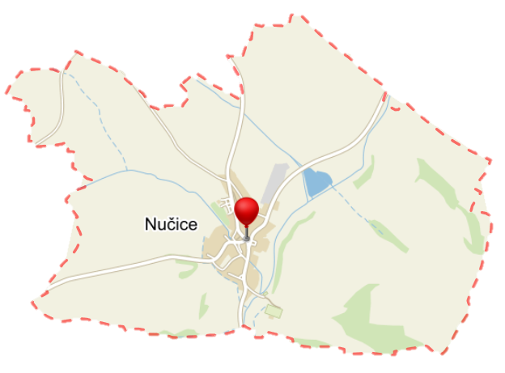

Čas vánoční
Rok se nám pomalu chýlí ke konci a je tu čas Vánoc. Střechy domů a pole jsou trochu bílé. Vánoční strom na návsi a světýlka v oknech připomínají, že brzo přijde Ježíšek, a svítí mu na cestu.
Vánoce jsou svátky s křesťanskou tradicí spojenou s narozením Ježíše Krista, ale zahrnují i spoustu dalších tradic a zvyků. K Vánocům patří také vánoční dárky. Ale věřme, že největším dárkem je věnovat svým blízkým svůj čas a péči. Často při tomto předvánočním shonu slyšíme, jak Vánoce jsou svátky klidu a míru. Ano, je to čas, kdybychom si měli užívat se svými rodinami, pohovořit s příbuznými a známými i zavzpomínat na ty, kteří tu už s námi nejsou.
Dovolte mi, abych Vám všem, jménem celého zastupitelstva obce Nučice, popřál krásné a klidné prožití vánočních svátků a zdraví, štěstí, lásku, úspěchy v osobním i pracovním životě v roce 2019.
Při závěru roku chci poděkovat všem, kteří v uplynulém roce pomáhali obci při údržbě a opravách obecního majetku, ať na veřejných prostranstvích, na fotbalovém hřišti, na hasičské zbrojnici, na rybníku a při organizovaných brigádách i těm, kteří sami od sebe pomáhají, například péčí o rostliny nebo uklizením nepořádku.
Závěrem děkuji zaměstnancům i zastupitelům obce, minulým i současným, za jejich práci pro naši obec.
Jaromír Klihavec, starosta obce

Informace z veřejného zasedání Zastupitelstva obce Nučice konaného dne 10.12.2018
Na tomto zasedání se zastupitelstvo zabývalo hlavně záležitostmi s ukončením roku 2018 a přípravou na rok 2019.
Starosta informoval, že tak jako každý rok v prosinci proběhla na obecním úřadu dílčí kontrola hospodaření obce za rok 2018. Kontrolu provedli dne 7.12.2018 pracovníci krajského úřadu Středočeského kraje. V rámci kontroly nebyly zjištěny žádné nedostatky.
Na přelomu roku se provádí inventarizace majetku obce. Zastupitelstvo obce schválilo plán inventarizace a složení inventarizační komise. Inventarizace majetku obce proběhne v prosinci a lednu.
Zastupitelstvo schválilo nové smlouvy s obcí Radim na ukládání velkoobjemového směsného odpadu a bioodpadu v roce 2019. U směsného odpadu dochází ke zdražení o 50 korun (na 945,- Kč + DPH) a u bioodpadu o 30 korun (na 180,- Kč + DPH) za tunu odpadu.
Zastupitelstvo obce vydalo novou vyhlášku obce o stanovení poplatku za likvidaci odpadu v roce 2019. Poplatek zůstává ve stejné výši 650,- Kč a pravidla výběru poplatku rovněž zůstávají stejná jako v tomto roce. Výdaje za odpady pro obec budou vyšší než příjmy o 30 až 40 tisíc korun, zastupitelé rozhodli tuto ztrátu pokrýt z rozpočtu obce.
Dále zastupitelstvo stanovilo výši předplatného za Nučický zpravodaj ve výši 30 Kč na rok 2019.
K ostatním cenám a poplatkům starosta sdělil, že se nemění. Vodné je nadále 38 Kč za m³. Roční poplatek za psa je 50 Kč za jednoho, pokud má někdo více psů, pak za druhého a každého dalšího po 100 Kč.
Zastupitelstvo schválilo rozpočet obce na příští rok s příjmy 6,5 mil. Kč a výdaji 6,89 mil. Kč. Z výdajů tvoří běžné a povinné výdaje 5,1 milionů a 1,79 milionu jsou na opravy a stavební akce.
V rámci příprav stavebních akcí zastupitelstvo schválilo smlouvu o smlouvě budoucí k umístění kabelů pro veřejné osvětlení do komunikací na pozemcích Středočeského kraje.
Zastupitelstvo obce schválilo zakázku na zprovoznění vodovodního řadu mezi parcelami pod bytovkami, kde se jeden vlastník pozemku chystá bydlet a stavět.
Zastupitelé rozhodli ukončit adopci na našeho „Vaška“ Vinayaka Ambiga z Indie. V letošním roce neudělal zkoušku a odjel ze studií i od rodiny. Zatím nejsou žádné nové zprávy. Proto v lednu nebude již sbírka na Vaška otevřena. Zastupitelé zvažují, zda vybrat nějaký místní projekt, například hospic. Máte-li nějaké vlastní doporučení, můžete jej na obecním úřadu navrhnout.

Informace obecního úřadu

Zaplacení poplatků na rok 2019
Od středy 2. ledna bude možné platit poplatky za odvoz odpadu, za psa, předplatné Nučického zpravodaje a vodné na obecním úřadu. Zároveň obdržíte známky na popelnice a svozový kalendář odpadů. Platby lze poslat i na účet obce a poté si jen dojít pro známky, svozový kalendář a pytle na plasty.

Odečty vodoměrů
Koncem prosince také končí čtvrtletí pro fakturaci vodného. Protože vodoměrné šachty máte zazimované, bude stav vodoměrů stanoven odhadem podle předchozí spotřeby a skutečné odečty vodoměrů budou prováděny až na jaře.

Odečty elektroměrů
V prvním lednovém týdnu budou zaměstnanci ČEZu provádět odečty elektroměrů. Pokud víte, že nebudete v době odečtu přítomni, můžete na schránku nebo jiné viditelné místo přilepit lístek se stavem elektroměru.

Svoz odpadů o Vánocích a po Novém roce
Vývoz popelnic – bude dodržen čtrnáctidenní cyklus. Příští termín je v úterý 25. prosince a další v úterý 8. ledna.
Vývoz plastů – bude v pondělí 14. ledna.
Sklo a papír – v souvislosti s oslavami bude více papíru i skla. Papír a sklo se vyváží v pravidelných intervalech. Prosíme, abyste posečkali s odkládáním papíru a skla, pokud budou plné kontejnery a nedávali to před kontejnery.

Upozornění
Obecní úřad dostal informaci, že v této oblasti se pohybují neznámí lidé. Upozorňujeme, abyste si zamykali a nedávali příležitost ke krádežím.

Stalo se v obci
Vánoční besídka mateřské školy – velké díky
Dne 6. prosince proběhla vánoční besídka dětí z MŠ KUŘÁTKA. Tímto bych chtěla poděkovat všem zaměstnancům školky, kteří se podíleli na přípravách.
Paní učitelce Nikole, která zkouší divadlo s dětmi ve školce. Na besídce zahrály pohádku o „Dvanácti měsíčkách“. Všechny děti byly úžasné. Potlačily stud a trému a ukázaly se maminkám a tatínkům, někteří i babičkám.
Další písnička byla od Johny Machetta a Teri Blitzen – Vánoční, převzatá do šikovných rukou paní ředitelky Markéty a paní učitelky Nikoly, které hrály na kytary a zpívaly. Společně s dětmi, které to doplnily o cinkot rolniček a společného zpěvu, nám vdechla vůni Vánoc a nastávajících příprav.
Po vystoupení na nás s dětmi čekala dílnička, kde u stolů byly připraveny akce, kterých se zúčastnily i kuchařky z MŠ a mohli jsme si vyrobit překrásné vánoční věci.
Akce se konala v místním hostinci, což bylo výhodné kvůli místu i pro děti, které mohly pracovat i s mikrofonem a měly dostatek místa pro realizaci svého umu.
Chtěla bych tímto poděkovat celé MŠ, popřát hezké Vánoce a všem místním obyvatelům krásné vánoční svátky.
Buďme k sobě ohleduplní, kdy jindy než právě teď o Vánocích.
místní maminka a dcera, která hrála SRPEN 😊

Mikulášská nadílka
Dne 2. prosince proběhla Mikulášské nadílka. Děkujeme „Nučickým ženám“ za zrealizování hezkého odpoledne jak pro dospělé, tak hlavně pro děti.
Navštívil nás Mikuláš s čerty a hodným andělem. Děti se na chvilku zklidnily a přitiskly se k rodičům pro ochranu před pekelníkem😊.
Po setmění jsme se přesunuli ke stromku, který se opět rozsvítil tradiční modrou barvou. Zněly koledy, ochutnali jsme spoustu dobrot od místních obyvatel.
Děti odeslaly obrázky pro Ježíška, které předaly Mikulášovi. I přes nepřízeň počasí si každý mohl najít to krásné, co daný okamžik nabízel.
místní maminka s rodinou

Chystáme v obci
Tradiční „vánoční karetní turnaj prší“
Na druhý svátek vánoční, ve středu 26. prosince od 17 hodin jste zváni na turnaj v této oblíbené karetní hře. Hrát se bude v hospodě na fotbalovém hřišti za sponzorského přispění Daniela Nováka.

Silvestrovská zábava
Obecní úřad Nučice zve všechny občany na posezení, tanec a společně strávený poslední večer roku do Hospody U Kubelků. K tanci bude hrát živá hudba, skupina Laria.
Začátek ve 20 hodin. Vstupné 100 Kč.

Novoroční ohňostroj s přípitkem
Obecní úřad Nučice Vás zve na Nový rok od 17 hodin na ohňostroj na nučické návsi. Tentokrát jsme zvolili odpolední termín, aby si tuto oslavu mohli užít i ti, kteří budou vstup do nového roku trávit se svými blízkými, a hlavně naše děti.

Vánoční posezení nejen pro pamětníky
Vážení spoluobčané,
dovolujeme si Vás co nejsrdečněji pozvat na vánoční posezení nejen pro pamětníky k 50. výročí Letních olympijských her v Mexiku 1968 s jejich přímým účastníkem, který tu žije mezi námi.
Program: od 16 hodin
- připomenutí myšlenky OH a významná výročí
- ukázky dokumentárních filmů ZOH v Grenoblu a LOH v Mexiku 1968 + připomínka našich úspěchů
- zajímavosti o našich reprezentantech, které se do filmových dokumentů nedostaly a pohled do zákulisí LOH v Mexiku 1968 očima přímého účastníka
+ diskuse
Místo konání:
Dne 27. prosince v zasedací místnosti Obecního úřadu Nučice,
i s malým pohoštěním.

Poděkování
Zastupitelé obce děkují všem organizátorům, spolkům a mateřské školce za organizování kulturních, společenských i sportovních akcí v obci i za reprezentaci obce v okolí.
Dále děkujeme paní Haně Pivoňkové za možnost využívání hospody a sálu při konání obecních akcí.

Nučický kalendář:

- ve středu 26. prosince od 17 hodin turnaj v „prší“ v hospodě na hřišti
- ve čtvrtek 27. prosince od 16 hodin beseda s naším olympionikem na obecním úřadu
- v pondělí 31. prosince od 20 hodin Silvestrovská zábava v Hospodě U Kubelků
- v úterý 1. ledna od 17 hodin Novoroční ohňostroj s přípitkem na nučické návsi
- od středy 2. ledna je možné platit poplatky na rok 2019 a vyzvednout známky na popelnice na obecním úřadu
- od středy 2. ledna do pátku 4. ledna budou provádět zaměstnanci ČEZu odečty elektřiny
- v pondělí 14. ledna svoz plastů

Nučický zpravodaj – měsíčník obce Nučice – Ročník 20 / Číslo 10
Vydáno dne 19.12.2018 - nákladem 150 výtisků – Obecním úřadem v Nučicích, č.p.2, 281 63 Kostelec n.Č.l.
IČ: 00235598 - č. účtu: 4823151/0100 KB Kolín – Evidováno MK ČR E-10635
www.obec-nucice.cz ounucice@volny.cz

